心と体を動かす

３Ｂ体操！

音楽に合わせて皆で楽しみませんか！
肥満、生活習慣病の予防、
ストレス解消 などなど、
いいこといろいろ・・・

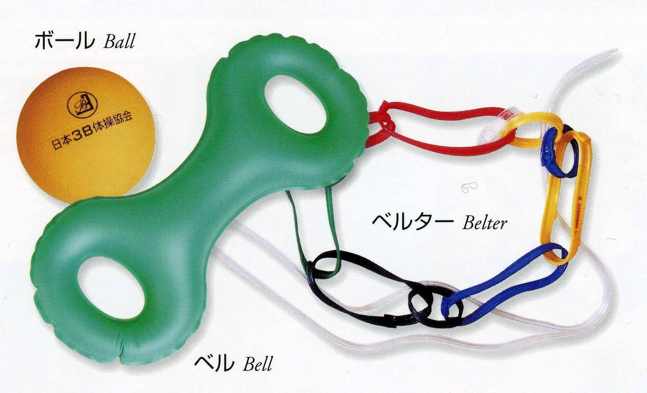

Ｈ２３

１１月１７日（木）２４日（木）１２月１日（木）
午後 ７時３０分～９時

講 師 岩下百合香さん（社団法人 日本３Ｂ体操協会公認指導者）
場 所 ぴゅあ富士 レクレーション室
対 象 どなたでも（性別、年齢を問いません 要申し込み）
持ち物 うわばき・タオル・飲み物
その他 運動ができる服装で来てください

定員２５名

主催・問い合わせ・申し込み ぴゅあ富士 県立男女共同参画推進センター 都留市中央３丁目９－３
ＴＥＬ ０５５４―４５―１６６６ ＦＡＸ ０５５４－４５－１６６３

